Manifestaciones de resiliencia organizacional en gestores de educación básica regular durante la post pandemia



Carla Alessandra Lazarte Aguirre
Pontificia Universidad Católica del Perú
https://orcid.org/0009-0007-5716-6465
Lima, Perú

Resumen
La resiliencia organizacional es un constructo que busca estudiar la habilidad de una institución como conjunto para responder efectivamente a las adversidades con soluciones innovadoras. En esta línea, el objetivo de la investigación fue analizar las manifestaciones de resiliencia organizacional en los directivos de escuelas de educación básica regular de Lima Metropolitana durante la post pandemia. La aplicación parte de un enfoque cualitativo recurriendo a la elaboración de entrevistas semiestructuradas para el recojo de información y a una guía de preguntas como instrumento principal, aplicado a tres directores de distintas escuelas considerando ciertos criterios para su selección. Los hallazgos permitieron concluir que la pandemia generada por la COVID-19 tuvo un impacto significativo en los modelos y prácticas de gestión de las instituciones, priorizando estrategias como el reconocimiento y tratamiento de sus vulnerabilidades, la adaptabilidad, la promoción de una cultura democrática, el reforzamiento de un liderazgo positivo y la interacción con stakeholders.

Palabras clave: resiliencia; resiliencia organizacional; escuelas; adversidades

Manifestations of organizational resilience in managers of regular basic education during the post-pandemic

Abstract

Organizational resilience is a construct that seeks to study the ability of an institution to respond effectively to adversity with innovative solutions. In this line, the objective of the research was to analyze the manifestations of organizational resilience in the directors of regular basic education schools in Metropolitan Lima during the post-pandemic. The application is based on a qualitative approach using the development of semi-structured interviews to collect information and a question guide as the main instrument, applied to three principals from different schools considering certain criteria for their selection. The findings allowed us to conclude that the pandemic generated by COVID-19 had a significant impact on the management models and practices of the institutions, prioritizing strategies such as the recognition and treatment of their vulnerabilities, adaptability, the promotion of a democratic culture, the reinforcement of positive leadership and interaction with stakeholders.

Keywords: resilience; organizational resilience; schools; adversity

INTRODUCCIÓN
Aproximaciones a la gestión desde la resiliencia
El análisis de la resiliencia en la gestión de una organización corresponde a una perspectiva novedosa que ha comenzado a tener mayor protagonismo a inicios de la segunda década del siglo XXI. Existe un consenso general en torno a la noción de resiliencia que, visto desde una perspectiva psicológica, implica la habilidad de una persona o colectivo de recuperarse frente a un evento desfavorable que suele traer consecuencias negativas. Otras definiciones parten del estudio de la elasticidad como una propiedad asociada puesto que expresa la capacidad de un cuerpo para regresar a su estado original ante la influencia de fuerzas externas (Oriol-Bosch, 2012). Es preciso reconocer a la resiliencia como un concepto positivo dado que observa los mecanismos necesarios para hacer frente a las adversidades de manera exitosa. En el ámbito de la gestión organizacional esta idea tiene especial pertinencia considerando que, con frecuencia, se presentan factores externos y/o internos que pueden presionar a una institución al cambio y es su habilidad para saber enfrentarlos efectivamente, reconstruirse, adaptarse y aprender de ellos lo que las va a clasificar como “organizaciones resilientes”. En esta línea surge la noción de “resiliencia organizacional”, definida como la capacidad para afrontar circunstancias desfavorables que impactan en la organización, pudiendo no solo superarlas sino también prevenirlas a futuro, asegurándose de ser capaces de cumplir con sus objetivos (Espinoza et al., 2017; Quendler, 2017). La resiliencia organizacional corresponde a una fortaleza dentro de la institución que debe ser gestionada de manera efectiva, trascendiendo la etapa de “superación” o “adaptabilidad” para integrarla con la de “aprendizaje”. Las organizaciones educativas son entes vulnerables ante cambios de políticas y sumado a la limitación de recursos con los que cuenta, competencias existentes y otros factores, resulta indispensable la necesidad de desarrollar una “mirada resiliente” que involucre a toda la comunidad académica (Forés & Grané, 2012; Sezen-Gültekin & Argon, 2020)

MARCO TEÓRICO
Elementos vinculantes a las organizaciones resilientes
Acerca de sus características, es posible afirmar que una organización resiliente destaca por múltiples aspectos, siendo los siguientes algunos de los más aceptados: a) tener líderes positivos, b) saber gestionar y controlar riesgos, c) flexibilidad para reestructurarse y cambiar frente a nuevas condiciones (adaptación), d) eficiencia para obtener el mejor desempeño con recursos limitados, e) cohesión como capacidad de mantener conexiones entre los elementos o actores de una organización, y f) ser consciente de sus vulnerabilidades (Mucarsel, 2014; Salgado, 2013). Linnenluecke, Alliger y Williams (citados por Ducheck, 2020) hicieron una aportación importante en cuestiones de temporalidad dado que hicieron hincapié en la habilidad de las organizaciones de responder a la adversidad no solo ante eventos pasados (acción reactiva) o actuales (acción concurrente), sino también futuros (acción anticipatoria), clasificándolos como “etapas del proceso de resiliencia”. Ante la pluralidad de estudios y elementos vinculados a la resiliencia en el ámbito de la gestión, es oportuno sintetizar y estructurar las características halladas bajo tres categorías tal como se muestra en el siguiente cuadro:
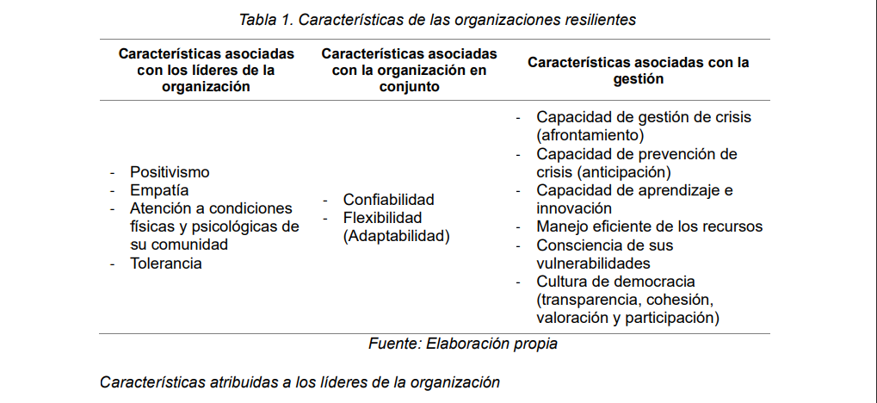

Características atribuidas a los líderes de la organización Referidas a las competencias y habilidades propias de ciertos actores en la organización, valoradas especialmente en sus líderes, que van a propiciar una cultura colectiva de resiliencia. El positivismo permite inspirar, transmitir seguridad y ejercer como soporte de otros por medio de la transformación de aspectos negativos en oportunidades (Goleman et al. en Ramírez et al., 2018). Además, un líder no solo debe ser empático al momento de definir sus estrategias, sino también flexible en la ejecución de estas teniendo en cuenta todas las posibles contingencias que se puedan presentar. En toda institución el activo principal son las personas, por lo que el prestar atención a sus condiciones físicas y psicológicas, gestionando las consecuencias emocionales en los procesos de cambio, es imprescindible para mantener un entorno de estabilidad (Robb en Vega, 2012). Por último, en una organización es preciso contar con profesionales tolerantes que Características asociadas con los líderes de la organización Características asociadas con la organización en conjunto Características asociadas con la gestión - Positivismo - Empatía - Atención a condiciones físicas y psicológicas de su comunidad - Tolerancia - Confiabilidad - Flexibilidad (Adaptabilidad) - Capacidad de gestión de crisis (afrontamiento) - Capacidad de prevención de crisis (anticipación) - Capacidad de aprendizaje e innovación - Manejo eficiente de los recursos - Consciencia de sus vulnerabilidades - Cultura de democracia (transparencia, cohesión, valoración y participación) sean capaces de reaccionar de manera afirmativa ante las discrepancias, recurriendo a la comunicación como medio conciliador de manera que logren llegar a consensos en beneficio de la institución. Características atribuidas a la organización en conjunto Referidas a los comportamientos que van a determinar el accionar de una institución. Frente a distintos impactos, una organización resiliente va a ser confiable en cuanto pueda mantener su desempeño normal y va a ser flexible en la medida que pueda adaptarse a nuevas circunstancias con soluciones innovadoras (Woods en Salgado, 2013). De igual manera, la cohesión entre todos los individuos vinculados de manera directa o indirecta promoverá la creación de sistemas de apoyo necesarios para una articulación horizontal. Características atribuidas a la gestión Referidas a las estrategias implementadas desde la gestión para afrontar las adversidades. Los gestores institucionales deben proponer acciones desde un enfoque dinámico, reaccionando a las eventualidades en tres niveles: 1) afrontamiento, 2) anticipación, y 3) aprendizaje. Una organización que no percibe a las adversidades como una ocasión para aprender y en su lugar regresa a su modelo regular de operaciones habrá recaído en el isomorfismo, mecanismo de supervivencia mediante adaptación temporal. En ese marco, la innovación es un proceso impulsor de calidad por medio de la creación de estrategias diferenciales y métodos ágiles que faculten respuestas inmediatas. Por otra parte, es vital reconocer que toda organización dispone de un presupuesto limitado, más es tarea de la gestión el poder optimizarlos para obtener los mejores resultados posibles en el tiempo deseado. Aquí entran a destacar dos conceptos: la eficacia y la eficiencia. Un equipo resiliente debe apuntar no solo a ser eficaces logrando los resultados deseados, sino también eficientes en la medida que los alcancen con el menor uso de recursos disponibles. En complemento, es precisa la reflexión sobre el entorno y las vulnerabilidades propias de la institución con el propósito de ser capaces de anticipar el diseño de medidas indispensables para mitigarlas y/o compensarlas. Por último, es tarea desde la gestión el promover una cultura democrática orientada a desarrollar la transparencia, cohesión, participación y valoración de toda la comunidad educativa que les permita mantener una ventaja competitiva a través de la búsqueda conjunta de soluciones que les permita sobreponerse y seguir adelante ante tensiones (Vega, 2012). Finalmente, respecto a su importancia, cabe calificar la resiliencia como una capacidad urgente y fundamental en toda organización ya que le permitirá asegurar su supervivencia, resistir tensiones, innovar continuamente, construir relaciones interpersonales constructivas, estar preparada frente a contextos de inestabilidad, alcanzar sus metas y mejorar sus resultados (Duchek, 2020; León en Espinoza et al., 2017; Mendoza, 2020; Mucarsel, 2014; Olmo-Extremera et al., 2021; Schipper & Langston en Quiñonez & Prado-Solis, 2017). Llevado a un entorno socioeducativo este modelo tiene particular relevancia ya que considera la pluralidad de los actores que intervienen en él, así como la complejidad de sus interacciones, estando enmarcado en una realidad caracterizada por sus retadoras condiciones (Forés & Grané, 2012; González, 2022).
METODOLOGÍA
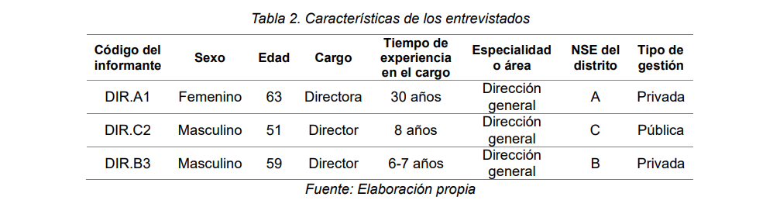
Enfoque de estudio La presente investigación fue elaborada bajo un enfoque cualitativo considerando que, según Vega-Malagón et al. (2014) y Borjas (2020) este permite reconstruir una realidad desde una perspectiva “holística”, con un proceso flexible que trata de comprender a las personas dentro de su propio marco de referencia, apartando las creencias propias del investigador, pero siendo sistémicos y rigurosos al recopilar y comparar información que responda al objetivo planteado. Esta perspectiva dinámica presta atención a la interpretación de hechos con una visión humanista, examinando hipótesis que, en la mayoría de los casos, son comprobadas durante el proceso y, dado que es de interés evaluar el desarrollo natural de procesos, no hay lugar para la manipulación de datos respecto a una realidad observada (Corbetta en Otero-Ortega, 2018). Asimismo, de acuerdo con Rojas-Gutiérrez (2022), el tratamiento cualitativo apunta a ver el “mundo interior de las personas”, centrándose en la interpretación de fenómenos requiriendo la reflexión de los investigadores a partir de la indagación de información, verificación de teorías pertinentes y la realización de descripciones sobre categorías. No obstante, en esta línea Namakforoosh et al. (Borjas, 2020) sugieren la “validez” y la “confiabilidad” como conceptos que debe contemplar toda investigación que evalúe ser científica. En referencia a la primera existen dos formas: la validez externa en alusión a la generalización de conceptos relevantes para la investigación y la validez interna que refiere a la precisión del instrumento de medición; mientras que la confiabilidad examina los procedimientos para medir lo deseado. Si bien esto parte de un enfoque cuantitativo, son a su vez complementos para una perspectiva cualitativa en la medida que “no se puede comprender el todo sin ver sus partes, pero tampoco se puede ver las partes sin comprender el todo" (Polani en Borjas, 2020, p. 81). Ahora bien, el estudio se originó a partir de la pregunta: ¿Cómo se manifiesta la resiliencia organizacional en los directivos de escuelas de educación básica regular de Lima Metropolitana durante la post pandemia? Siendo el respectivo objetivo de la investigación analizar las manifestaciones de resiliencia organizacional en los directivos de escuelas de educación básica regular de Lima Metropolitana durante la post pandemia. A partir del mismo se propusieron tres categorías, de cara a la recopilación de la información, detalladas a continuación: 1. Atributos asociados a las organizaciones resilientes y sus líderes: Relacionado con las características propias de las instituciones y sus gestores que contribuyen a construir una organización resiliente. 2. Capacidad de gestión de crisis: Relacionado a la habilidad de la institución para afrontar las adversidades de manera óptima mediante estrategias que apunten a asegurar la continuidad de su funcionamiento y un óptimo desempeño aún ante dichos contextos. 3. Capacidad de prevención de crisis: Relacionado a la habilidad de la institución para aprender de las adversidades y, por ende, implementar estrategias anticipatorias a fin de mitigar impactos negativos. Técnicas e instrumentos de recojo de información Como técnica de recolección de información se optó por el uso de entrevistas semiestructuradas puesto que es un instrumento que focaliza progresivamente el interrogatorio sin sugerir respuestas, facilita la construcción de conocimiento, permite al investigador adaptarse a las personalidades y sentimientos del entrevistado y no se enfoca simplemente en recabar datos sino incentiva el diálogo dado su carácter versátil para obtener un entendimiento interno (Corbetta y Kvale en Tonon, 2009; Fernández et al. en Galindo & Badilla, 2016; Valles en Villarreal-Puga & Cid-García, 2022). Igualmente, es necesario partir de que la elección del instrumento depende del objetivo de la investigación, siendo este la identificación de acciones ejecutadas dentro de un entorno con características, interrelaciones y estructuras complejas. El diseño de la entrevista partió de la identificación de las categorías de estudio previamente mencionadas relacionadas con las características de las organizaciones resilientes, posteriormente se elaboró una guía que consideró una pregunta para la primera categoría y dos para las subsiguientes las cuales fueron validadas con un experto. Luego de efectuar las revisiones y modificaciones correspondientes a partir de las sugerencias propuestas, se procedió a la aplicación. Se convocó a tres directores de escuelas básicas regulares quienes aceptaron realizar la entrevista de acuerdo con su disponibilidad y estas fueron llevadas a cabo los días 16, 17 y 23 de mayo de 2023. En el primer caso la entrevista se realizó de manera virtual con una duración aproximada de 55 minutos, la segunda también se realizó de manera virtual con una duración de 37 minutos y la última, por preferencia del entrevistado, se realizó de manera presencial con una duración de 1 hora con 23 minutos. Es preciso señalar que previo al desarrollo de cada una se aplicó el protocolo de consentimiento informado a cada participante resaltando el carácter confidencial de su intervención exclusivamente para fines académicos ante lo que autorizaron el registro (audio y/o video) de la sesión. Informantes y contexto de análisis Para propósitos de la investigación se eligieron a tres docentes como sujetos de estudio considerando la máxima variabilidad posible entre cada uno. Los criterios mínimos indispensables requeridos para responder al objetivo fueron: ejercer un cargo directivo en una escuela de educación básica regular, haber laborado en la institución un mínimo de 8 años y contar por lo menos con 5 años de experiencia en el cargo. No obstante, para enriquecer los potenciales hallazgos se determinaron características adicionales para la selección de entrevistados: - Contar con participantes de sexo femenino y masculino - Contar con participantes de escuelas públicas y privadas - Contar con participantes de escuelas ubicadas en distritos con diferentes niveles socioeconómicos predominantes A continuación, se presenta la tabla con las particularidades de los entrevistados en concordancia con lo previamente mencionado:

Proceso de recolección y análisis de la información La información obtenida fue compilada mediante registro audiovisual en el caso de los dos primeros entrevistados y mediante audio en el tercero dado a su desarrollo presencial. Posterior a su ejecución, fueron transcritas asignando un código a cada participante para asegurar su anonimato y lo relatado fue sistematizado fielmente en una matriz estructurada a partir de las preguntas y categorías de análisis a las que pertenecen. Luego de hacer una cuidadosa lectura de las citas textuales de cada participante, la información más relevante relacionada directamente a su respectiva categoría fue ubicada en la sección de hallazgos. Una vez completo el apartado, se evaluó lo narrado a fin de asignarle una palabra o frase corta que denomine el sentir de lo expuesto, lo cual finalmente representaría los elementos emergentes de la investigación.
RESULTADOS Y DISCUSIÓN
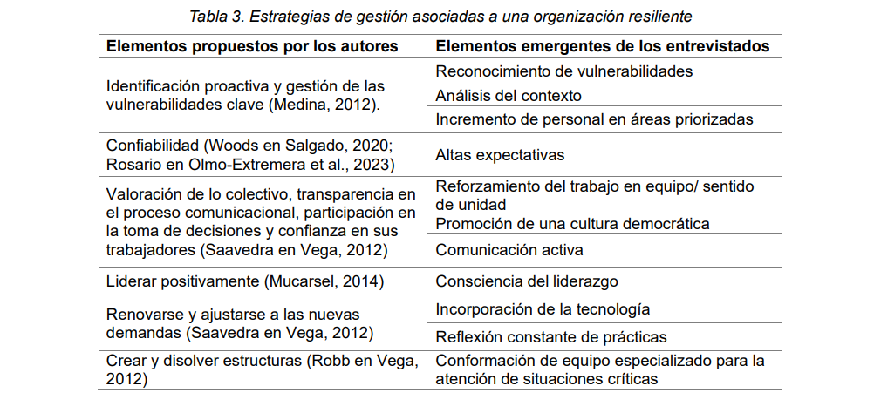
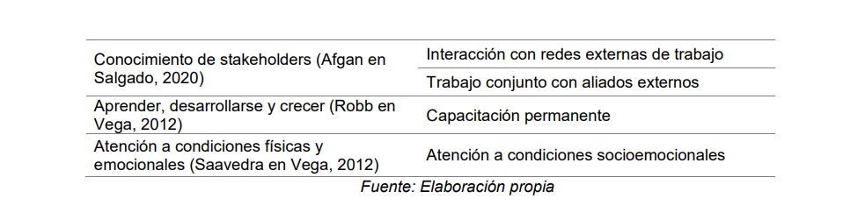
Para iniciar el estudio se propuso la categoría “Atributos asociados a las organizaciones resilientes y sus líderes” dentro de la cual se deslindaban dos aspectos. En correspondencia con el primer aspecto asociado a las características relacionadas con las respectivas Instituciones Educativas de los entrevistados, todos coincidieron en la alta confiabilidad a nivel externo e interno en el desempeño de sus escuelas: “Tenemos muy buena fama en términos académicos y estamos en la lista de excelencia de la católica, cosas que son muy valoradas” (DIR.A1); “Nuestra institución se caracteriza por la laboriosidad” (DIR.C2); “La ilusión de lo que ves (…) va a ser el mejor producto que puedas ofrecer a la Iglesia y a la sociedad” (DIR.B3). Esto indica que, a pesar de los distintos momentos críticos que han debido atravesar las organizaciones, se llevaron a cabo procesos o factores que permitieron mantener cierta reputación basada en el desempeño escolar. En complemento, otro elemento emergente destacado por los entrevistados DIR.A1 y DIR.B3 fue la cercanía y preocupación que se proyecta hacia toda la comunidad escolar (padres de familia, docentes y estudiantes). Sin embargo, algo que enfatiza el primer entrevistado en esta línea es que no se debe perder la consciencia del rol: “Yo siempre le digo a los profesores ‘ojo que no somos amigos, somos profesores’. Qué lindo que ellos [los estudiantes] nos sientan como amigos, pero de verdad no somos sus amigos” (DIR.A1). En adición, otros aspectos destacados fueron la coherencia: “Lo que queremos que los chicos aprendan tiene que ser algo que vivimos nosotros también” (DIR.A1); y la integralidad por medio de la reflexión de todo lo que involucra el trabajo en equipo: cómo aprovechar fortalezas, cómo dar retroalimentación oportuna para mejorar dificultades, cómo gestionar en conjunto, entre otros. En relación con el segundo aspecto sobre las características atribuidas a su gestión, un factor común fue la horizontalidad en el trato: “El trato es bastante horizontal, cuando tomamos decisiones trato que sean consensuadas, colegiadas” (DIR.A1); hecho que coincide con los entrevistados DIR.C2 y DIR.B3 y que va de la mano con la promoción de una cultura democrática al interior de la escuela “Yo siempre digo: por favor no vayan a decir porque [ella] dice. Si te he convencido, si hay una razón de fondo, si tiene que ver con algo institucional, esos son los argumentos que tenemos que usar” (DIR.A1). Pero, una vez más, para el primer entrevistado esto va de la mano con un sentido de autoridad que debe ser puesto en práctica en ocasiones donde no hay consenso para tomar decisiones: “Hay momentos donde sí entra un concepto de liderazgo. Primero en poner ciertos parámetros, hay ciertas cosas que están en discusión y hay ciertas cosas que no están en discusión” (DIR.A1). En referencia a la categoría “Capacidad de gestión de crisis”, la totalidad de directores entrevistados coincidieron que el factor principal que caracterizó la postpandemia, entendido como el momento del retorno presencial a las escuelas, fue el temor y la incertidumbre inicial por parte de toda la comunidad educativa, ante lo cual resaltaron la importancia de proyectar una imagen de confianza: “Hubo que ser muy conscientes de liderazgo (…), que sintieran que había protección y preocupación por parte del colegio, para que todos estuviéramos bien” (DIR.A1), hecho que fue reforzado a través del trabajo en equipo: “Hacemos un trabajo en equipo y bastante contacto con los padres” (DIR.C2). Por otro lado, hubo dificultades que atender desde la gestión a fin de mantener un óptimo nivel de desempeño académico y organizacional. El primero de ellos fue la comunicación y participación de los docentes al momento de la planificación: “El distanciamiento de los primeros meses trajo muchas dificultades de comunicación y participación activa en las reuniones de coordinación” (DIR.C2), esto contribuyó a disminuir el nivel de involucramiento en espacios de diálogo que se percibían podían también ser efectuados a distancia. El segundo reto fue referente al análisis de cómo las herramientas virtuales utilizadas durante la pandemia podían ser aprovechadas de manera presencial: “Encontrar la manera de seguir aprovechando todo lo aprendido en los mecanismos virtuales, informáticos, de tecnología, con el deseo de estar más presente (…). Ese equilibrio también ha sido una tarea, todavía estamos en ella” (DIR.A1), esto refleja una visión de innovación constante para la mejora de la organización, característica que podría impactar en el tercer reto hallado referente a la rotación de personal: “Los profesores se mueven mucho, la oferta laboral los lleva y el perfil del joven de hoy no es quedarte un colegio para toda la vida” (DIR.B3). Ante esto, los directivos evaluaron una serie de estrategias que debían ser puestas en marcha. El punto de partida fue el reconocimiento de sus vulnerabilidades, identificar todas las limitaciones que poseían, además de las previamente detalladas, para poder resolverlas. Lo siguiente fue hacer un análisis del contexto: “Lo primero ha sido conversar mucho y reflexionar mucho para ser conscientes de lo que estábamos enfrentando, que no nos agarren las cosas por sorpresa” (DIR.A1), para lo que resulta indispensable la integración como equipo, pero manteniendo presente el sentido de liderazgo desde el rol de director, especialmente al momento de tomar decisiones críticas o donde no haya consenso. Pese a lo expuesto, los entrevistados destacaron ciertos valores afirmativos que caracterizaron el sentir colectivo de sus respectivas comunidades educativas en dicho periodo. Lo primero fue el optimismo y la ilusión de éxito: “la gente tenía mucha esperanza que podíamos” (DIR.B3); los obstáculos no supusieron un abandono de sus ideales puesto que estos representaban una satisfacción mayor para los docentes. A su vez, salieron a relucir principios como la solidaridad: “Yo creo que uno de esos frutos fue, ante el retorno, ver que todos juntos podíamos salir adelante” (DIR.B3), y el sentido de unidad: “Si todos somos parte de un proyecto, vamos juntos” (DIR.B3). Finalmente, la valoración al equipo de trabajo y la resiliencia también fueron reconocidos como parte de este proceso: “como personas, nos hemos identificado más con el bien común y la resiliencia” (DIR.C2). Otro punto de estudio fue referente a los actores considerados clave para el manejo de situaciones críticas, las cuales fueron relacionadas, en la mayoría de los casos, con los estudiantes. Para los entrevistados DIR.A1 y DIR.B3 las figuras clave en dichos momentos no son individuos específicos sino más bien áreas transversales a las actividades de sus escuelas, mientras que DIR.C2 sí lo asocia con personas cuyos cargos son cercanos al propio y de quienes destaca su grado de amistad (complementado con el profesionalismo). A partir de ello derivó la reflexión sobre cómo los mantienen comprometidos con el propósito institucional ante las adversidades y plantearon una serie de estrategias. Para DIR.A1 y DIR.C2 lo principal fue el apoyo mutuo, sostenerse unos a otros como equipo para fortalecer el compromiso, nivelar el involucramiento y afrontar conjuntamente cualquier problema que se presente. También destacaron la importancia de la motivación en base al propósito, recordar cuál es la razón de su accionar pensando a quiénes va a impactar: “¿Por qué lo estamos haciendo? ¿Por qué te dedicas a esta carrera? ¿Por qué te levantas cada mañana? (…) poder escuchar lo que dicen los otros también creo que es una buena estrategia” (DIR.A1); lo cual va de la mano con la meditación sobre los logros y el relacionamiento entre alumnos y docentes. Por otro lado, DIR.B3 afirmó que no hubo necesidad de ejercer medidas para comprometer al equipo puesto que el mismo ya estaba en sintonía con el objetivo: “Creo que la gente, de todos los que convocamos, a la primera [decían] cuenta conmigo”. En referencia a la categoría “Capacidad de prevención de crisis” se buscó identificar estrategias de anticipación a través del diseño de medidas preventivas para evitar un impacto negativo a la institución ante situaciones adversas y medidas implementadas durante la pandemia que se continúen ejecutando en la actualidad. Dentro del primer apartado hubo un elemento emergente en común entre los entrevistados y fue el uso de herramientas virtuales, mecanismos cuya importancia salió a relucir a raíz de la exigencia de implementar una educación a distancia aun cuando no se contaba plenamente ni con los conocimientos ni con los recursos indispensables. No obstante, como indica DIR.B3 esto con miras a seguir ampliando sus horizontes más allá de lo ya conocido: “A nivel de lo que viene a ser la tecnología [hay que] buscar después de esto qué viene. Estamos abiertos a lo que la tecnología nos ofrezca también para optimizar el servicio”. La interacción con redes externas de trabajo, entendido como directores de colegios con servicios y/o atributos semejantes, también demostraron ser valiosas para hacer una autoevaluación de su accionar: “Es importante las redes que se puedan hacer entre colegios, el poder interactuar con otros directores, el intercambiar información (…) creo que también es algo importante que te ayuda a manejar eventualmente situaciones de crisis o de cambio” (DIR.A1); “Nos reunimos [con otros directores] a través del consorcio de colegios católicos, mensual, y ahí hay algunos temas que nos dan de formación y también hay momentos para conversar, compartir experiencias” (DIR.B3). Más aún, DIR.C2 hizo hincapié en enfocarse en efectuar un trabajo conjunto con aliados externos, dícese de organizaciones no gubernamentales de corte educativo como Fundación Telefónica, Khan Academy o similares, para canalizar sus servicios de capacitaciones a docentes de su escuela. De presentarse nuevamente un contexto de inestabilidad similar al ocasionado por la COVID-19, otra medida prevista por DIR.A1 en complemento con lo previamente mencionado es la necesidad de realizar una lucha más frontal con el objetivo de ejercer presión sobre las medidas impuestas por el gobierno peruano ya que, en comparación con países occidentales, el retorno a la presencialidad tardó más: “El cierre de los colegios fue absurdamente largo. No dependía de cada colegio, pero de repente los colegios pudimos estar más convencidos de que había que hacerle una lucha más frontal para regresar” (DIR.A1). Por otro lado, una disposición necesaria para DIR.C2 es la ejecución de una evaluación situacional que indique las necesidades cognitivas y materiales de docentes y estudiantes: “Tendría que hacer un diagnóstico real de las posibilidades tanto de los docentes como de los hogares para poder utilizar algún tipo de apoyo”. Además, hubo tres consideraciones adicionales por parte de DIR.B3 que establece como necesarias para asegurar un óptimo desempeño en dicho contexto: capacitación docente permanente, soporte emocional para los educadores e incremento de personal en áreas priorizadas como sería el caso de psicología en referencia a lo anterior. En el segundo y último apartado, una estrategia relevante que solo mencionó implementar DIR.B3 en otro momento de la entrevista fue la conformación de un equipo multidisciplinar dedicado a la atención de situaciones adversas postpandemia desde distintas aristas: “En la dirección con el equipo hicimos (…) el equipo del ‘Buen Retorno’ en volver al colegio”. Esto implicó un trabajo de planificación desde la gestión que se originó producto de la necesidad, pero se mantiene actualmente ya que aún hay retos que prevalecen. Posteriormente, los entrevistados coincidieron que gran parte de las estrategias exitosas que continúan ejecutado son las mismas que emprenderían en una nueva situación adversa como es el caso del uso de herramientas virtuales, capacitación docente, la valoración al desarrollo socioemocional, la interacción con redes y el trabajo con aliados. Por último, sobresalieron dos aspectos no mencionados previamente en la presente categoría relacionadas con el reconocimiento de las vulnerabilidades necesarias para una gestión acotada a los recursos disponibles en cada institución: “Lo que queda en el futuro es un compromiso ya institucional de lograr coberturar los equipos [y] consolidar al ámbito profesional de los docentes y padres en el dominio de dichas tecnologías” (DIR.C2). También se deben reforzar los lazos a nivel interno: “Se ha fortalecido mucho los vínculos a nivel de directores, de profesores, de psicólogos y todo” (DIR.B3); a través del diálogo permanente según lo señalado por DIR.C2 y la comunicación directa reafirmada por la totalidad de los sujetos entrevistados. Discusión A partir del diálogo con los entrevistados fue posible identificar características asociadas a la resiliencia organizacional desde tres vertientes: propiedades atribuidas a los líderes de cada institución, propiedades atribuidas a la organización en conjunto y propiedades atribuidas a la gestión. En correspondencia con la primera vertiente, queda clara la preocupación de los directivos hacia el soporte socioemocional de la comunidad educativa, en particular de los docentes ya que son ellos los encargados de atender a los estudiantes quienes aún reflejan rezagos del impacto negativo producido por la pandemia. Lo expresado aquí concuerda con lo indicado por Saavedra y Robb citados en Vega (2012) quienes afirman que una organización resiliente reconoce que está conformada por personas y, por ende, son dependientes de la dinámica propia de los seres humanos, debiendo entonces vigilar sus condiciones socioemocionales, además de saber gestionar sus efectos. Esta noción de empatía e interés por el prójimo parte de la puesta en práctica de un liderazgo positivo, a través del cual el líder empodera, inspira confianza, proyecta seguridad, comprende a los demás, fomenta aptitudes personales, encamina a su comunidad hacia el éxito profesional y aprovecha el manejo emocional en bien de toda la institución (Goleman et al. en Ramírez et al., 2018; Mendoza, 2020; Mucarsel, 2014). Asimismo, un líder positivo tiene la habilidad de alterar provechosamente el clima laboral, mejorando actitudes y motivando a crecer de manera colectiva. Este hecho impacta directamente en el análisis de la segunda vertiente, dentro del cual las organizaciones resilientes son reconocidas por tener una cultura democrática. Una organización caracterizada por la democracia prioriza la transparencia en los procesos comunicacionales, la cohesión de todos sus miembros, la valoración hacia sus virtudes y promueve la participación (Saavedra en Vega, 2012). Como demuestran los entrevistados, algunos elementos latentes dentro de sus espacios son la solidaridad y el sentido de unidad, manifestado a través del apoyo mutuo de modo que refuerce la integración/articulación como equipo de trabajo. Igualmente, predomina el impulso hacia un diálogo permanente, directo y horizontal ya que contribuye a sobrellevar de una mejor manera situaciones conflictivas. Cabe mencionar también que otra particularidad de las organizaciones resilientes es la confiabilidad, interpretado como expectativas elevadas para mantener el correcto funcionamiento y desempeño de una institución durante periodos de incertidumbre (Salgado, 2020; OlmoExtremera, 2023; Quendler, 2017). Esto ha sido percibido también como una consecuencia de la combinación entre conductas positivas y un efectivo trabajo de grupo, visión que no solo se comparte a nivel del equipo de gestión sino en todas las áreas de manera transversal. Dentro del ámbito de la resiliencia resulta fundamental hablar de la capacidad de adaptación que apuntan poseer las organizaciones investigadas ante periodos de inestabilidad, implicando la adaptación de procesos y metodologías en contraste con las maneras “regulares” de conducir el servicio educativo. Una organización que no es flexible en su accionar y no sabe responder oportunamente a nuevas presiones, corre el peligro de extinguirse. Será precisamente la habilidad de disolver y crear nuevas estructuras con soluciones innovadoras que incorporen el uso de las nuevas tecnologías y apunten a trazar nuevas metas sin resguardarse en el pasado lo que asegurará su supervivencia (Salgado, 2020; Vega, 2012). Finalmente, la tercera vertiente reside en las habilidades propias del equipo de gestión para afrontar, anticipar y aprender de las adversidades. Las organizaciones involucradas en la investigación han demostrado tomar acciones pertinentes al segundo y tercer nivel de este espectro, revelando entonces que su transformación no ha sido solo producto de un isomorfismo o adaptación temporal, sino que hay una consciencia de visión a largo plazo. En concordancia con lo estipulado por Medina (2012) y Navarro et al. (2017), hay un esfuerzo constante por alcanzar la excelencia, dejar atrás lo tradicional y cultivar un ambiente de innovación, agilidad, creatividad y autoorganización. Para esto, fue necesario hacer un manejo eficiente de los recursos (materiales y humanos) disponibles y ser conscientes de las vulnerabilidades de la organización con el ideal de transformar las amenazas en oportunidades (Medina, 2012; Salgado, 2020). A manera de cierre y en vista de la diversidad de estrategias identificadas por los entrevistados para la gestión y prevención de crisis y de elementos propios de una organización resiliente propuestos por los autores, se resuelve contrastar lo hallado en el siguiente cuadro:

CONCLUSIONES

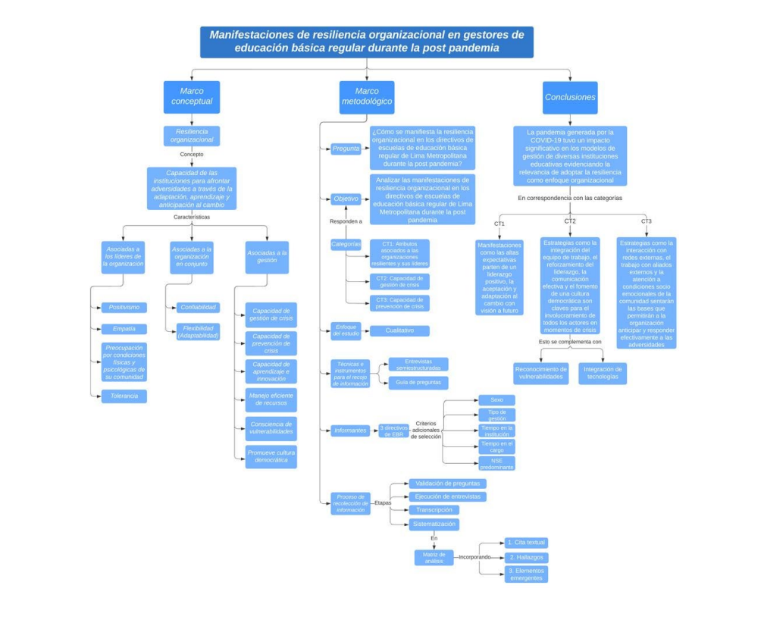
A partir de lo hallado es pertinente sostener que la pandemia generada por la COVID-19 tuvo un impacto significativo en los modelos y prácticas de gestión de diversas instituciones educativas, evidenciando la relevancia de adoptar la resiliencia como un enfoque organizacional que permita afrontar eficazmente las adversidades. En referencia a la categoría “Atributos asociados a las organizaciones resilientes y sus líderes” sobresalen las altas expectativas desde la gestión aún ante periodos de desequilibrio lo cual parte de un liderazgo positivo, la aceptación y adaptación cambio con visión a futuro. La reputación es un constructo que cada institución ha ido desarrollando a lo largo de sus años de funcionamiento y son las organizaciones resilientes quienes apuntan a mantenerla (y potenciarla) desde la unidad, el respeto y la optimización de la calidad en todas sus prácticas educativas. En referencia a la categoría “Capacidad de gestión de crisis” se concluye que, ante circunstancias desfavorables, la integración del equipo de trabajo y el fomento de una cultura democrática dentro de la escuela son claves para generar un ambiente propicio en el cual todos los actores estén involucrados y alineados con las metas institucionales. Para tal efecto, la comunicación también debe ser percibida como el hilo conductor de la organización priorizándose las interacciones directas y horizontales. En complemento, es imperativo también el reforzamiento del sentido de liderazgo del director considerando que en toda dinámica humana existen diferentes puntos de vista, pero será el mismo quien se encargue de integrarlas para llegar a un consenso. Para finalizar, cabe reconocer que una organización que aprende desde la resiliencia es consciente de sus vulnerabilidades con miras a trabajar en ellas, siendo flexibles al reorganizar estructuras, pero asegurando el cumplimiento de sus objetivos, contemplando a su vez la integración de tecnologías para agilizar procesos. En la categoría “Capacidad de prevención de crisis”, destaca la interacción con actores y/o redes externas como estrategia para aprender a partir de la experiencia de pares en contextos similares. No obstante, una visión más integral de gestión favorece el trabajo con aliados externos que busquen complementar los puntos vulnerables propios de la dinámica interna. Por último, poder anticipar eventualidades requiere tener un equipo en óptimas condiciones físicas y mentales, la atención a dichos aspectos será beneficioso en la medida que facilitará la conformación de un equipo multidisciplinar dedicado a encontrar soluciones oportunas desde la empatía y la objetividad. Ellos, junto con el equipo de gestión, deberán ser capaces de identificar las necesidades de todas las áreas y promover tanto el aprendizaje como la innovación, a la vez de buscar de manera constante nuevos recursos y maneras para incorporar la tecnología de manera transversal.

REFERENCIAS BIBLIOGRÁFICAS
Borjas García, J. E. (2020). Validez y confiabilidad en la recolección y análisis de datos bajo un enfoque cualitativo. Trascender, contabilidad y gestión, 5(15), 79-97. https://doi.org/10.36791/tcg.v0i15.90
Duchek, S. (2020). Organizational resilience: a capability-based conceptualization. Bus Res, 13, 215-246. https://doi.org/10.1007/s40685-019-0085-7
Espinoza, C., Pérez, M., & Vásquez, B. (2017). Diagnóstico de los factores organizacionales que promueven la resiliencia relacionados al ámbito de la seguridad y salud en el trabajo. Caso de estudio: contratista minera MBC. [Tesis de Maestría, Pontificia Universidad Católica del Perú].
Forés, A., & Grané, J. (Eds.). (2012). La resiliencia en entornos socioeducativos. Sentido, propuestas y experiencias. Madrid: Narcea.
Galindo, J.J., & Badilla, M.G. (2016) Innovación docente a través de la metodología Flipped Classroom. Percepción de docentes y estudiantes de Educación Secundaria. Didáctica y educación, 7(6), 153-172. http://www.ub.edu/obipd/innovacion-docente-traves-de-lametodologia-flipped-classroom-percepcion-de-docentes-y-estudiantes-de-educacion, secundaria.
González Garrido, G. (2022). Resiliencia organizacional: Caso de estudio para una escuela peruana en el contexto de pandemia por el covid-19. Revista EDUCA UMCH, (20), 95- 116. https://doi.org/10.35756/educaumch.202220.243
Mendoza, N. (2020). Aproximación teórica al significado del liderazgo resiliente en la Universidad Pedagógica Experimental Libertador. Revista EDUCARE - UPEL-IPB - Segunda Nueva Etapa 2.0, 24(1), 6-27. https://doi.org/10.46498/reduipb.v24i1.1224
Medina Salgado, C. (2012). La resiliencia y su empleo en las organizaciones. Revista Gestión y Estrategia, (41), 29-40. https://doi.org/10.24275/uam/azc/dcsh/gye/2012n41/Medina Mucarsel, Y. (2014). Resiliencia organizacional: un desafío. [Tesis de pregrado, Universidad Nacional de Cuyo]. https://bdigital.uncu.edu.ar/6723
Navarro Silva, O., Luciani Toro, L., & Juca Maldonado, F. (2017). Resiliencia organizacional: competencia clave de los CEO. Universidad y Sociedad, 9(5), 165-170. http://rus.ucf.edu.cu/index.php/rus
Olmo-Extremera, M., Sabino de Farias I. M., & Domingo-Segovia J. (2021). Construir resiliencia en las escuelas desde la acción de liderazgo. DEDiCA Revista De Educação E Humanidades (dreh), (18), 69-90. https://doi.org/10.30827/dreh.vi18.17002
Oriol-Bosch, A. (2012). Resiliencia. Educación Médica, 15(2), 77-78. http://scielo.isciii.es/scielo.php?script=sci_arttext&pid=S1575- 18132012000200004&lng=es&tlng=es
Otero-Ortega, A. (2018). Enfoques de investigación. En Métodos para el diseño del proyecto de Investigación. Universidad del Atlántico. https://www.researchgate.net/publication/326905435_ENFOQUES_DE_INVESTIGACIO N Quendler, E. (2017). Organisational resilience: building business value in a changing world. Journal for International Business and Entrepreneurship Development, 10(2), 534-553. http://dx.doi.org/10.1504/JIBED.2017.084301
Quiñonez, R. E., & Prado-Solis, M. (2017). Resiliencia organizacional: ideas para el debate en el contexto Ecuatoriano. Dominio de las Ciencias, 3, 488-504.
Ramírez Molina, R., Lay Raby, N., Avendaño Villa, I., & Herrera, B. (2018). Liderazgo resiliente como competencia potenciadora del talento humano. Revista de Ciencias Humanas y Sociales, 34, 826-854. http://hdl.handle.net/11323/5266
Rojas-Gutiérrez, W. J. (2022). La relevancia de la investigación cualitativa. Studium Veritatis, 20(26), 79-97. https://doi.org/10.35626/sv.26.2022.353
Salgado, C. (2013). Componentes da resiliência organizacional. [Tesis de Maestría, Universidade do Minho]. https://hdl.handle.net/1822/29105
Sezen-Gültekin, G., & Argon, T. (2020). Examination of the Relationship between Organizational Resilience and Organizational Sustainability at Higher Education Institution. International Journal of Curriculum and Instruction, 12(Special Issue), 329-343.
Tonon, G. (2009). La entrevista semi-estructurada como técnica de investigación. En Tonon (Ed.), Reflexiones latinoamericanas sobre investigación cualitativa (págs. 47-68). Buenos Aires: Prometeo Libros-UNLAM.
Vega-Malagón, G., Ávila-Morales, J., Vega-Malagón, A. J., Camacho-Calderón, N., BecerrilSantos, A., & Leo-Amador, G. E. (2014). Paradigmas en la investigación. Enfoque cuantitativo y cualitativo. European Scientific Journal, ESJ, 10(15), 523-528.
Vega Zambrano, R. (2012). Organizaciones resilientes: una mirada hacia su conformación. [Tesis de Pregrado, Universidad del Rosario]. https://doi.org/10.48713/10336_2879
Villarreal-Puga, J., & Cid García, M. (2022). La Aplicación de Entrevistas Semiestructuradas en Distintas Modalidades Durante el Contexto de la Pandemia. Revista Científica Hallazgos21, 7(1), 52-60. https://revistas.pucese.edu.ec/hallazgos21/article/view/556

